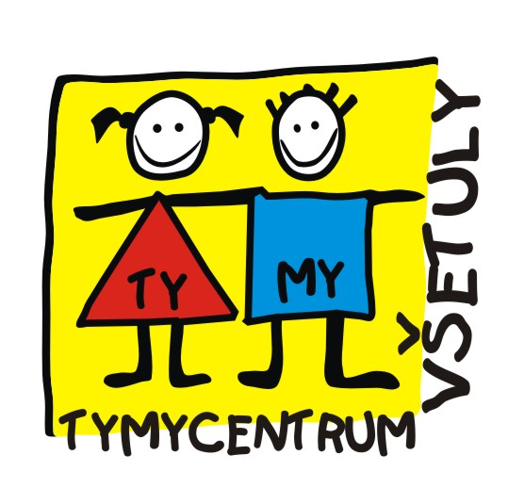
Středisko volného času , příspěvková organizace
Sokolská 70, 769 01 Holešov
Tel: 573 39 69 28, 734 358 563 IČ: 75088606
www.tymycentrum.cz, e-mail: vsetuly@centrum.cz

Avengers story s Legem

Jarní příměstský tábor
8. - 12. 3. 2021
denně od 9:00 – 16:00 hodin
/běžný příchod dětí od 8.30 – za příplatek 100,- děti mohou docházet již od 7.00, - /
Cena: 1.700,- Kč
/možnost čerpání slevy 500,- Kč – info v kanceláři TYMY 734 358 563 /
v ceně zahrnuto: strava (oběd, svačiny), pitný režim, Lego program, pedagogický dozor, materiál

Rámcový program:
Pondělí: Lego – Avengers 1, hry, seznamování
Úterý: Výlet za sněhem na Troják*/ Lego 2
Středa: Lego – Avengers 3, sport, deskovky
Čtvrtek: Lego – Avengers 4, výtvarka
Pátek: Lego dle výběru, závěrečné ukázky

Přihlášky a informace v kanceláři TYMY do 29. 1. 2021
Hlaste se včas, omezený počet míst – max. 16 dětí
Změna programu vyhrazena
*výlet se uskuteční pouze za příznivé epidemiologické situace (PES)

